消费品召回计划
生产者名称 | 晋江贝斯特电子科技有限公司
产品名称 | 电子琴 | 品牌 | 诺曼
型号/规格 | NM-7601
生产起止日期 | 2021年1月21日 | 涉及数量 | 350
生产批号/批次 | 20210121-1
召回启动时间 | 2021年11月10日 | 计划完成时间 | 2022年2月10日
产品描述及外观照片 | 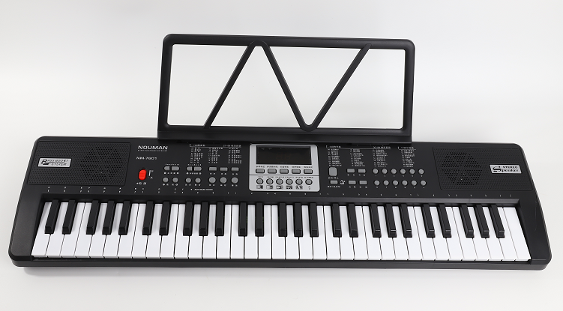
存在的缺陷 | 产品用于包装的塑料薄膜厚度不符合标准GB6675.2-2014的要求
可能造成的后果 | 儿童玩耍时可能出现薄塑料包装袋粘附于儿童口鼻，而引起窒息的情况
避免损害发生的应急处置方式 | 及时丢弃问题包装膜
具体召回措施 | 为消费者免费退换货
召回负责机构 | 晋江贝斯特电子科技有限公司
召回联系方式 | 15392070905
召回进度安排 | 2021年11月10日至2022年2月10日，晋江贝斯特电子科技有限公司在门店发布召回公告，并通过公司售后热线等方式通知有关经销商此次召回事宜，为购买该批次产品的消费者免费退换货。同时，消费者也可拨打电话15392070905了解具体事宜。
事故及人员伤亡情况等其他需要报告的内容 | 无
其他信息 | 相关用户也可以登录缺陷产品管理中心网站（dpac.samr.gov.cn）以及关注微信公众号（SAMRDPAC)，或拨打缺陷产品管理中心热线电话：010-59799616，了解更多信息。

